Duftend oder geruchlos
Woher weiß ich, welche Lilie riecht und welche nicht?
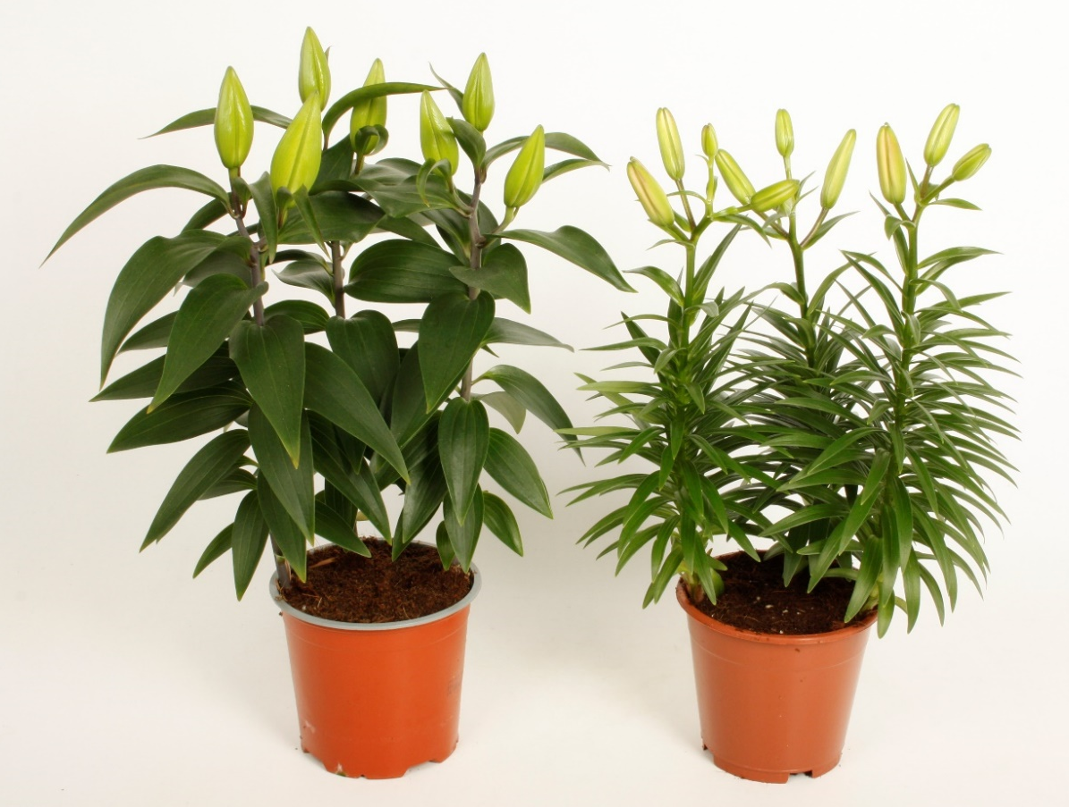
Duftend | Geruchlos
breitere Blätter | schmalere Blätter
weniger Blatt | mehr Blatt
breitere Knospen | schmalere Knospen
größere Knospen | kleinere Knospen
farben : rosa und weiß | kleuren : gelb, orange, rot, rosa und zweifarbig
Orientalische Lilie | Asiatische Lilie

